Datenbanken - Überblick

Lektion 1 - Etwas Theorie

Schulverwaltung - ein erstes Beispiel
Gespeichert sind 2 (oder mehr) Objekttypen: Schüler und Lehrer
Folgende Informationen sind jeweils wichtig:
Schüler:
- Schülernummer
- Nachname
- Vorname
- Geburtsdatum
- Geschlecht
- Klasse
- e-M@il
Lehrer:
- Lehrernummer
- Nachname
- Vorname
- Geburtsdatum
- Fächer
- Unterrichtsstunden
Fast alle heutigen Datenbankensysteme speichern ihre Informationen in tabellarischer Form.
Merke: Eine Datenbank besteht aus einer oder mehreren Tabellen
Wie wird das nun in einer Datenbank Schulverwaltung realisiert:

Tabelle Schüler
schueler
SNummer | SNachname | SVorname | SGeburtsdatum | SGeschlecht | SKlasse | Se-M@il der Eltern
1 | Fischer | Fritz | 06.04.1993 | m | 10a | fritzle@gmx.de
2 | Müller | Martina | 01.12.1997 | w | 6c | muellerma@web.de
3 | Wahnsinn | Heller | 05.12.1994 | w | 9b | hellwa@hotmail.com
lehrer
LNummer | LNachname | LVorname | LGeburtsdatum | LFach 1 | LFach 2 | Unterrichtsstunden
1 | Witzig | Willi | 12.08.1947 | M | Ph | 15
2 | Bogen | Ellen | 17.12.1973 | D | E | 22
3 | Maier | Klaus | 03.01.1950 | M | Sp | 25
4 | … | … | … | … | … | …
In diesem Beispiel besteht die Datenbank Schulverwaltung aus den Tabellen schueler und lehrer.
Merke: Eine Tabelle in einer Datenbank besteht aus:
- Einem Namen (schueler, lehrer)
- beliebigen Spalten(nachname, fach1, klasse, …)
- beliebig vielen Zeilen, in denen die Informationen gespeichert sind

Bezeichnungen
- Die gespeicherten Objekte „Lehrer“ und „Schüler“ heißen jeweils Entität.
- Jede Entität besitzt verschiedene Attribute: Lehrer und Schüler Name und Vorname, jeder Lehrer seine Fächer u.s.w.
- Wichtig „Lehrer“ ist die Entität, „Klaus Huber“ ist eine Instanz der Entität.

Der Witz...
Eine Datenbank verknüpft verschiedene Entitäten auf logische Weise, in der Datenbank wird die Realität abgebildet oder modelliert.
„Jeder Schüler hat genau einen Klassenlehrer“
Verknüpft im Beispiel die Entitäten „Schüler“ und „Lehrer“, dargestellt im folgenden Entity-Relations-Diagram (ER-Diagramm).
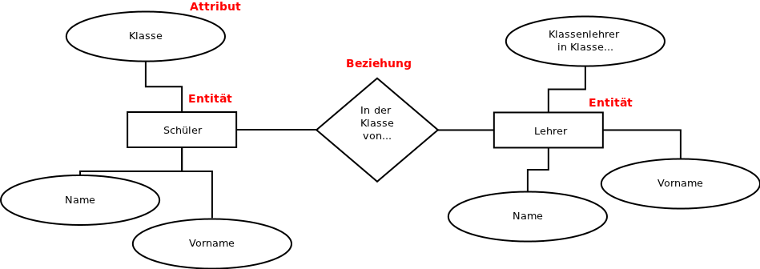
Da jeder Schüler genau einen Klassenlehrer hat, spricht man hier von einer n:1 Relation zwischen „Schüler“ und „Lehrer“.
 Übungen 1
- Ergänze die Entitäten der Schulverwaltungsdatenbank durch weitere Attribute
- Ergänze die Schulverwaltungsdatenbank durch eine weitere Entität, die mit mindestens einer der beiden vorgegebenen in einer Beziehung steht.
- Zeichne ein ER-Diagramm für deine „neue“ Schulverwaltungsdatenbank
Übungen 2
Modelliere die folgenden Minirealitäten in einem ER-Diagramm: Welche Beziehung besteht zwischen den Entitäten, welche Attribute haben die Entitäten?
- Schüler (Vorname, Name) erhalten Zeugnisse. Die Zeugnisse enthalten eine Bemerkung über Mitarbeit und Verhalten und die Fachnoten.
- Zu einer gespeicherten Sammlung von Digitalfotos, deren Datum und Auflösung bekannt ist, soll ein Stichwortverzeichnis angelegt werden.
- CDs (Titel, ISBN-Nummer) sind von bestimmten Interpreten (Name) und enthalten Songs (Titel). (3 Entitäten!)
Lektion 2 - Verknüpfte Tabellen

